Программа профессиональной пробы
«ДИЗАЙНЕР ГРАФИКИ/ГРАФИЧЕСКИЙ ДИЗАЙНЕР (ТОП-50)»
в рамках проекта по ранней профессиональной ориентации
учащихся 8-9 классов общеобразовательных организаций
«Билет в будущее»
1. Паспорт программы профессиональной пробы
Профессиональная среда: креативная
Наименование профессионального направления:
дизайнер графики/графический дизайнер
Автор программы: Ненова Любовь Павловна, преподаватель.
Контакты автора: ХМАО-Югра, г. Югорск, e-mail: nenovalp@yugorskpk.ru, телефон: +7(929)244-84-67.
Вид | Формат проведения | Время проведения | Возрастная категория | Доступность для участников с ОВЗ
Ознакомительный | Очный | 90 минут | 8-9 класс | Участие школьников с ОВЗ  и инвалидностью  не предполагается
2. Содержание программы
Введение (10 мин)
1. Краткое описание профессионального направления. Направление деятельности – графический дизайнер проектирует дизайн-макеты, создает различные продукты графического дизайна и занимается подготовкой дизайн-макета к печати в типографии или к публикации, т.о. он осуществляет полный цикл действий по созданию продукта графического дизайна от его замысла (разработки дизайн-концепции) до выпуска и презентации (защиты) готового проекта.
Графический дизайнер:
- разрабатывает макеты книжной, журнальной, газетной и листовой рекламной продукции (визиток, листовок, флаеров, каталогов и т.п.);
- создает дизайн-макеты элементов окружающей среды (рекламных щитов, вывесок, афиш, плакатов, указателей, знаков, схем, баннеров и т.п.);
- обеспечивает оформление интерфейсов сайтов и мобильных приложений при помощи средств анимации, трехмерного моделирования и видеомонтажа;
- создает дизайн-макеты (трехмерные эскизы) упаковки продуктовых и промышленных товаров, сувенирной продукции, осуществляет графическое оформление витрин.
Оформление объектов окружающей среды осуществляется средствами художественной и компьютерной графики.
2. Место и перспективы профессионального направления в современной экономике региона, страны, мира. Сегодня графический дизайн — это широкая область применения художественных талантов в различных формах.
В рамках этой сферы возможны разные варианты трудоустройства. К ним относятся внештатная работа, предпринимательство, работа в рекламной компании, проектном бюро, типографии или компании, в составе которой есть отдел дизайна. Возможна как широкая, так и узкая специализация.
Обучающиеся получившие квалификацию графический дизайнер, могут работать графическими дизайнерами, дизайнерами печатной продукции, дизайнерами упаковки, художниками-дизайнерами, видеодизайнерами, графическими и мультимедийными дизайнерами, художественными редакторами, художниками компьютерной графики, художниками-оформителями на предприятиях и в организациях различных форм собственности.
3. Необходимые навыки и знания для овладения профессией. Профессионально важные качества: В связи с тем, что профессия графический дизайнер предполагает высокие интеллектуальные нагрузки и поток разнотипных задач, то, чтобы стать настоящим профессионалом, вам нужно обладать:
- развитым художественным вкусом;
- образным и объёмно-пространственным мышлением;
- креативностью;
- чувством стиля;
- хорошей зрительной памятью;
- организованностью;
- самокритичностью;
- стрессоустойчивостью;
- умение работать с пакетом графических программ.
4. 1-2 интересных факта о профессиональном направлении. Существует несколько временных версий того, когда зародился графический дизайн. По версии Philip Megg, автора книги «История графического дизайна», всё началось с пещер Ласко, когда древний человек изобразил на камне сцену охоты.
По другой версии, именно книгопечатание положило начало графическому дизайну. Третья версия, — самая популярная, связана с появлением профессии графического дизайнера. В начале 20 века, в момент зарождения промышленной революции созрела потребность в услугах дизайнера. Именно в годы рождения Coca-Cola в США возникла потребность в графическом рекламе, дизайне и упаковке.
5. Связь профессиональной пробы с реальной деятельностью. В рамках профессиональной пробы обучающиеся смогут научиться азам работы в Adobe Illustrator. На сегодняшний день это один из востребованных программных продуктов по работе с графикой. Выполнение практического задания (создание векторного рисунка) является важной и обязательной частью профессиональной деятельности, поэтому проба и оценка достигнутого результата помогут школьнику определиться со сферой интересов, имеющихся у него способностей и склонностей.
Также профессиональная проба предполагает погружение в терминологию профессии. В ходе выполнения задания школьник сможет оценить свои навыки, заинтересоваться возможностями их развития в городе, регионе, получения профессионального образования в области дизайна.
Постановка задачи (5 мин)
1.Постановка цели и задачи в рамках пробы
В процессе выполнения профессиональной пробы, обучающиеся получают общее представление о профессии «Графический дизайнер», знакомятся с качествами личности, необходимыми для работы в данной области, с трудностями профессиональной деятельности и ее привлекательными сторонами; получают информацию о формах профессионального обучения, о возможностях трудоустройства и профессионального роста.
В качестве задания предлагается создать иллюстрацию, используя градиент. В ходе работы участники узнают, как создать реалистичный объект, которое также можно масштабировать.
2. Демонстрация итогового результата, продукта
При выполнении задания наставник следит за ходом работы, поясняет инструкцию при необходимости, отвечает на возникающие вопросы. Участники профессиональной пробы показывают готовые работы в общей экспозиции, обмениваются впечатлениями, получают комментарии руководителя профессиональной пробы.
Выполнение задания (55 мин)
1. Подробная инструкция по выполнению задания. Следуя инструкционной карте, участник создает векторный объект в программе Adobe Illustrator
ИНСТРУКЦИОННАЯ КАРТА
Рисуем горящую спичку в Illustrator
(Автор: Iaroslav Lazunov,
https://creativo.one/lessons/risovanie/8164-risuem-goryaschuyu-spichku-v-illustrator.html)
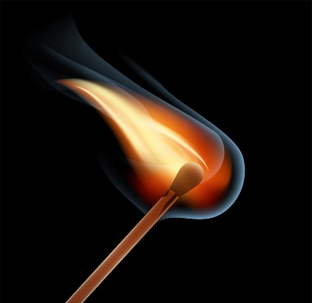
Рассмотрим, как создать иллюстрацию горящей спички, используя градиент огня.
На занятии вы узнаете:
- Как создать горящую спичку в Illustrator
- Как создать векторную графику огня
- Как создать сетку градиента огня
- Как создать векторный огонь в Illustrator
1. Создаем векторную спичку
ШАГ 1
Создаем новый документ в цветовом режиме RGB. Берем инструмент Rectangle Tool (M) (Прямоугольник) и создаем черный прямоугольник. Это будет наш фон. Блокируем этот слой.
ШАГ 2
Создаем новый слой. Снова берем инструмент Rectangle Tool (M) (Прямоугольник) и рисуем прямоугольник в форме спички. Теперь заливаем его линейным градиентом различных оттенков коричневого, чтобы передать распределение света по краям спички. Используем оттенки:
- #482217
- #efd195
- #994521
ШАГ 3
Копируем этот прямоугольник и вставляем его на передний план, нажав Ctrl+F. Теперь немного уменьшаем высоту прямоугольника и заливаем его новым линейным градиентом. Оттенки коричневого на этом прямоугольнике должны быть темнее, чем на нижнем прямоугольнике. Используемые значения:
- #310901
- #996148
- #782803
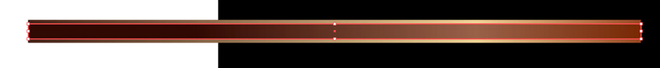
ШАГ 4
Выделяем оба прямоугольника и идем в Object — Blend — Make (Объект— Переход — Создать). Затем идем в Object — Blend — Blend Options (Объект — Переход — Параметры перехода) и устанавливаем Spacing (Интервалы) на Specified Steps (Заданное число шагов), 50.
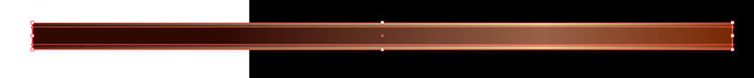
ШАГ 5
Создаем еще один прямоугольник той же ширины, что и предыдущий. Добавляем градиентную заливку, как показано на скриншоте. Я использовал следующие значения:
- #340900
- #984420
- #792702

ШАГ 6
Устанавливаем непрозрачность на 0%.
ШАГ 7
Копируем прямоугольник и вставляем его на передний план (Ctrl+F) Затем меняем его размер, чтобы он стал очень тонким, и устанавливаем непрозрачность 100%.
Шаг 8
Выделяем два последних прямоугольника и идем в Object — Blend — Make (Объект— Переход — Создать).
2. Создаем векторную головку спички
ШАГ 1
Берем инструмент Ellipse Tool (L) (Эллипс) и создаем красный круг (# e20612), выровненный по горизонтальной оси спички.

ШАГ 2
Берем инструмент Direct Selection Tool (A) (Прямое выделение) и дважды щелкаем точку слева. Удерживая Shift, перетаскиваем ее влево. Затем берем Pen Tool (P) (Перо) и добавляем новые опорные точки на каждом пересечении головки и спички.
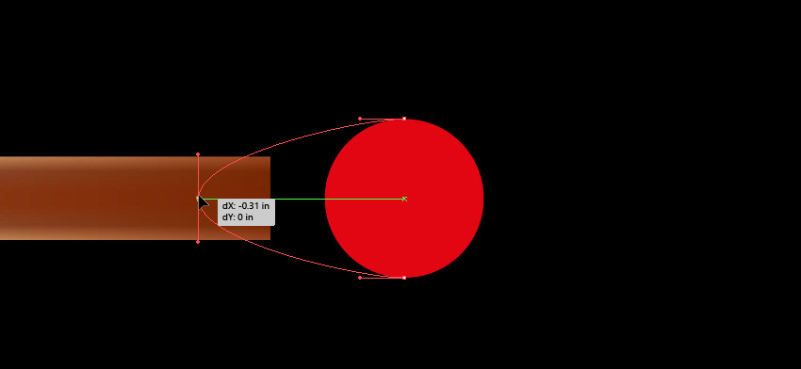
ШАГ 3
Удерживая Alt, кликаем по новым опорные точкам, чтобы удалить их манипуляторы. Затем берем инструмент Direct Selection Tool (A) (Прямое выделение) и перетаскиваем точку между ними ближе к головке спички.
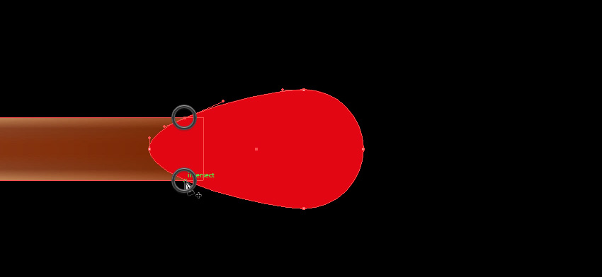
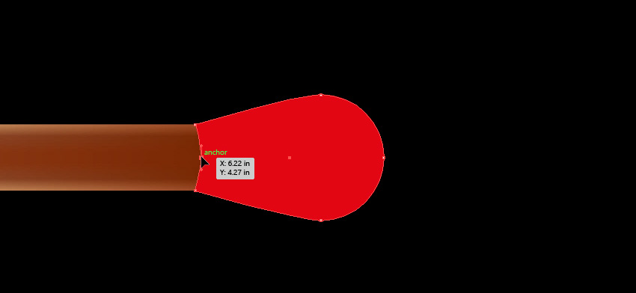

ШАГ 4
Заливаем спичечную головку радиальным градиентом от темно-коричневого до светлых оттенков. Вот оттенки, которые я использовал:
- #210900
- #994521
- #f1ce94
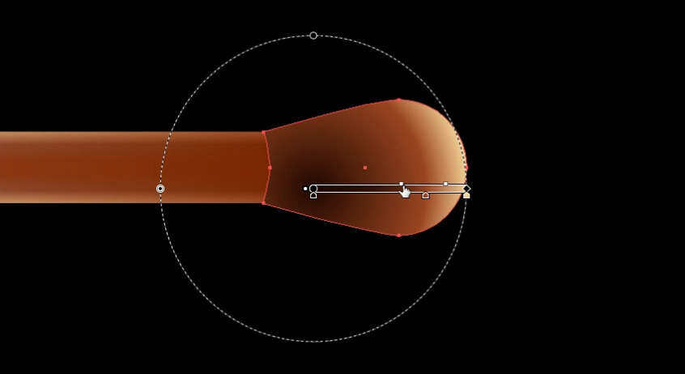
ШАГ 5
Копируем и вставляем форму головки на задний план (Ctrl+B). Заливаем копию сплошным темно-коричневым цветом (# 340900) и немного сдвигаем ее влево.

ШАГ 6
С помощью инструмента Pen Tool (P) (Перо) и создаем места, где дерево обожжено. Заливаем эти области линейным градиентом, состоящим из темных оттенков коричневого цвета. Вот мои оттенки:
- #492117
- #240700
Перемещаем эти два объекта под слои спичечной головки.
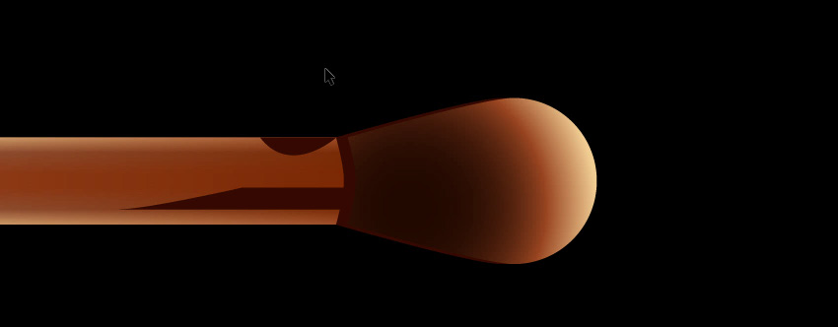
ШАГ 7
Пришло время создать поры на спичечной головке. Берем инструмент Ellipse Tool (L) (Эллипс) и рисуем эллипс. Берем инструмент Eyedropper Tool (I) (Пипетка) и, удерживая Shift, берем цвет из области справа.
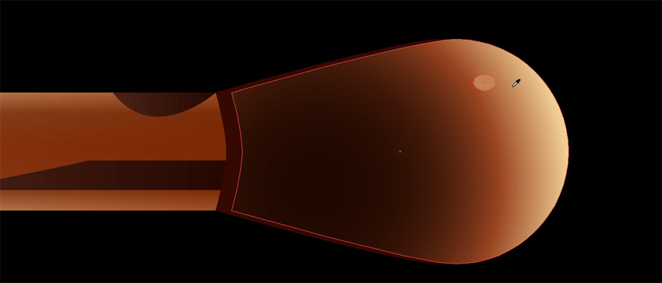
ШАГ 8
Копируем и вставляем эллипс на передний план (Ctrl+F), уменьшаем его размер и заливаем сплошным темно-коричневым цветом (таким же, как тень под спичечной головкой).
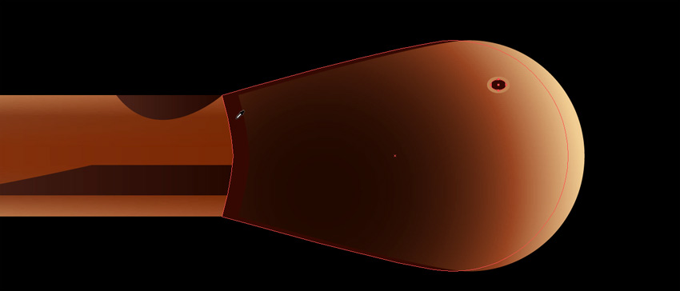
ШАГ 9
С помощью этой техники создаем больше пор.
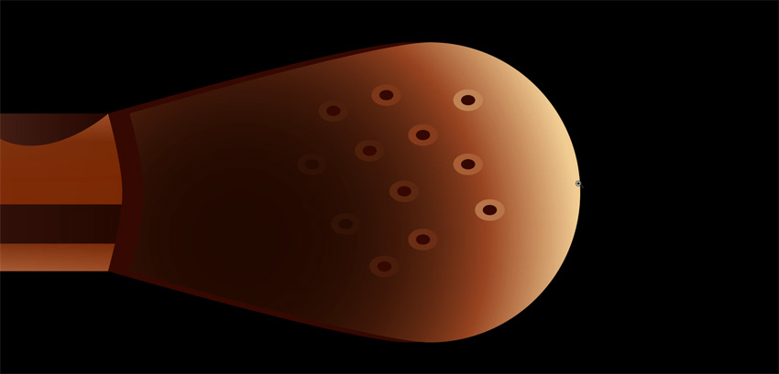
3. Создаем векторное пламя спички
ШАГ 1
Теперь я покажу вам, как создать пламя спички. Блокируем этот слой и создаем новый. Перетаскиваем его под предыдущий слой. Берем инструмент Ellipse Tool (L) (Эллипс) и рисуем большой красный круг (#e20612). Затем берем инструмент Direct Selection Tool (A) (Прямое выделение) и тянем верхнюю опорную точку вверх.
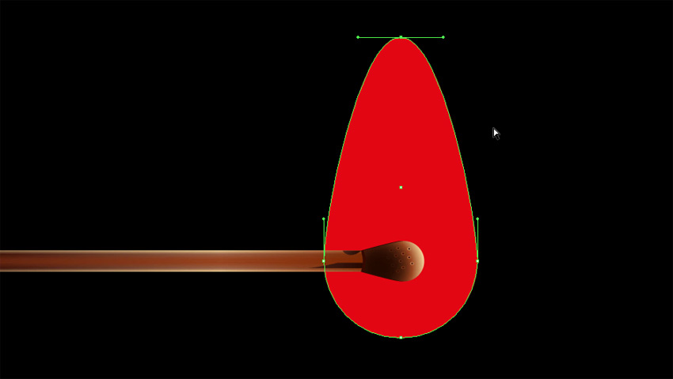
ШАГ 2
Выделяем форму пламени и идем в меню Object — Create Gradient Mesh (Объект — Создать сетчатый градиент). Устанавливаем количество строк и столбцов в диалоговом окне.
ШАГ 3
Инструментом Direct Selection Tool (A) (Прямое выделение) немного искажаем сетку. Каждое пламя индивидуально, поэтому вам не нужно копировать меня в точности.
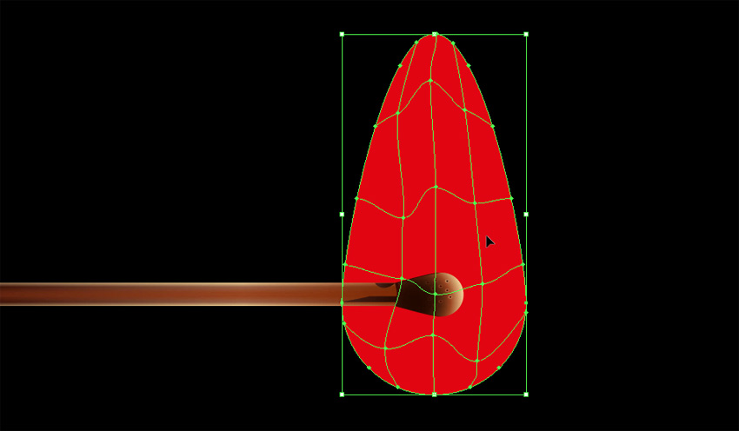
ШАГ 4
Выбираем градиентную сетку с помощью инструмента Selection Tool (V) (Выделение) и заливаем черным цветом. Устанавливаем режим наложения на Screen (Осветление).

ШАГ 5
Теперь мы можем раскрасить пламя. Выбираем узлы сетки и применяем к ним желтый и красный цвета. Узлы, которые лежат за границами градиентной сетки, должны оставаться черными, иначе мы получим острые края пламени, что выглядит неправильно.
Вот цвета, которые я использовал для пламени:
- #fff38d
- #d14507
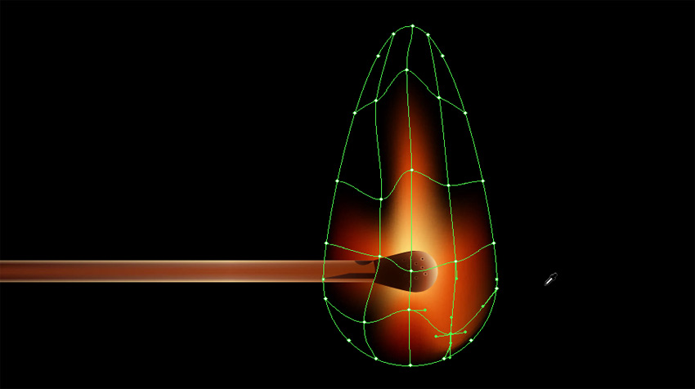
ШАГ 6
Блокируем этот слой и создаем новый поверх всего. Берем Pen Tool (P) (Перо) и рисуем похожую форму. Превращаем ее в градиентную сетку с 4 рядами и столбцами и добавляем к ней цвета с помощью той же техники. Я использовал следующие цвета:
- #faeda7
- #d7651e
- #e78c43
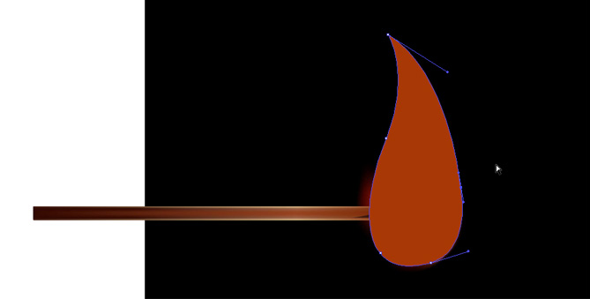
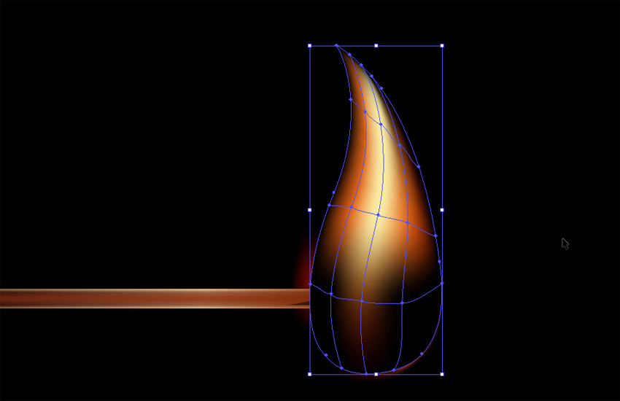
ШАГ 7
Устанавливаем режим наложения на Screen (Осветление).
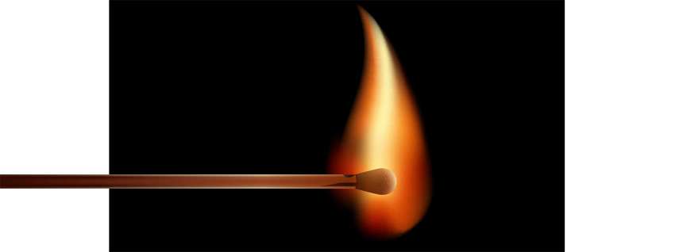

ШАГ 8
Теперь создадим еще два языка пламени, используя ту же технику создания огненного градиента.
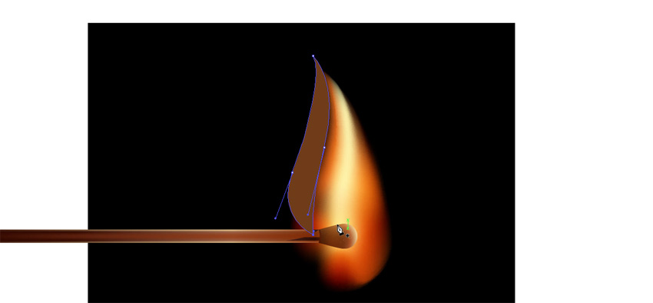
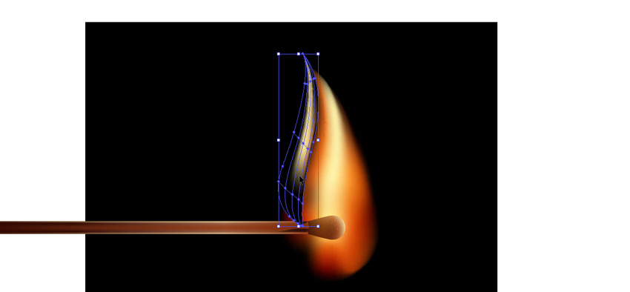
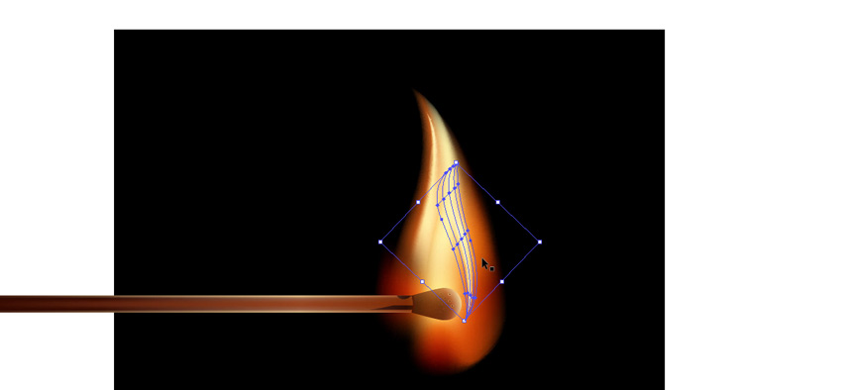
4. Создаем векторный дым
ШАГ 1
Нет дыма без огня, и наоборот, давайте добавим дыма. Блокируем предыдущий слой и создаем новый. Берем инструмент Rectangle Tool (M) (Прямоугольник) и создаем прямоугольник, залитый черным. Установите режим наложения на Screen (Осветление).
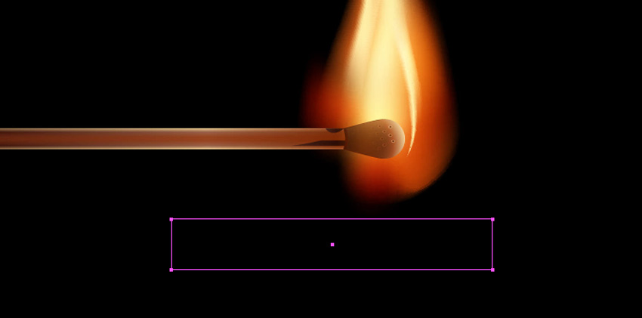
ШАГ 2
Не снимая выделения с прямоугольника, создаем градиентную сетку с двумя рядами и тремя столбцами.
ШАГ 3
Делаем две нижние точки синими (# 7ba9ca).
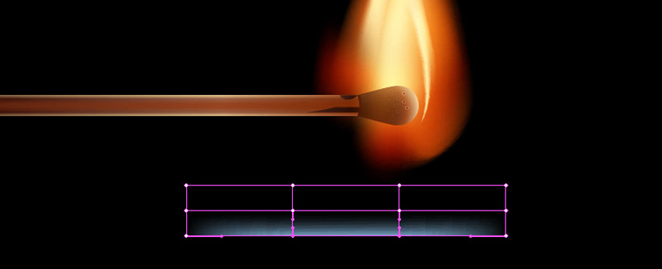
ШАГ 4
Теперь нам нужно изогнуть прямоугольник в форме струи дыма. Помещаем прямоугольник рядом с пламенем, затем берем инструмент Lasso Tool (Q) (Лассо) и выбираем все узлы сетки справа.
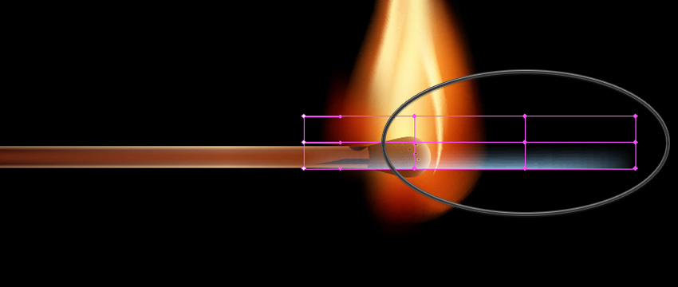

ШАГ 5
Берем инструмент Rotate Tool (R) (Поворот) и устанавливаем центр вращения в средней точке левой стороны. Затем поворачиваем выделение, чтобы согнуть прямоугольник.
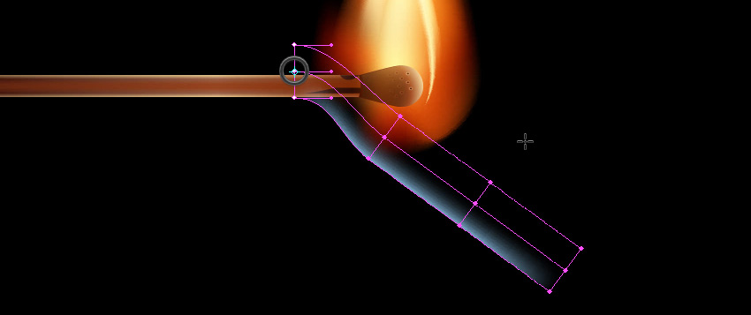
ШАГ 6
Теперь выбираем правую половину формы.
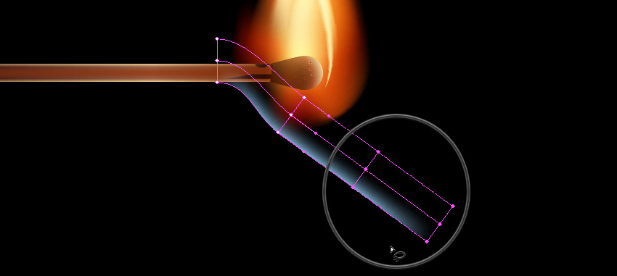
ШАГ 7
Сгибаем это выделение, поместив центр вращения в это место:
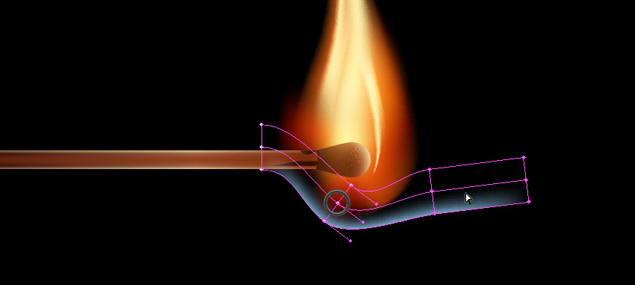
ШАГ 8
Кроме того, мы можем перемещать отдельные узлы с помощью инструмента Direct Selection Tool (A) (Прямое выделение), чтобы получить больший контроль над окончательной формой.
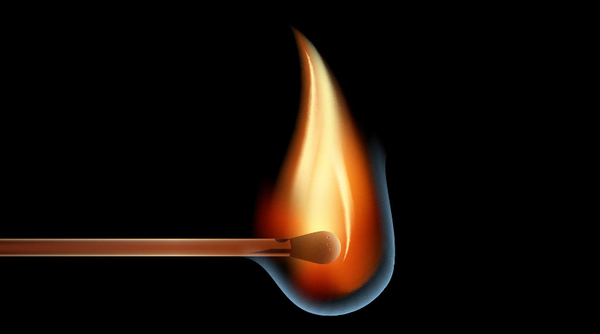
ШАГ 9
Перемещаем слой дыма под все остальные слои. Создадим еще несколько струй дыма, используя ту же технику. Смело используйте разные оттенки синего. Вы также можете скрывать слои пламени, чтобы лучше видеть дым.
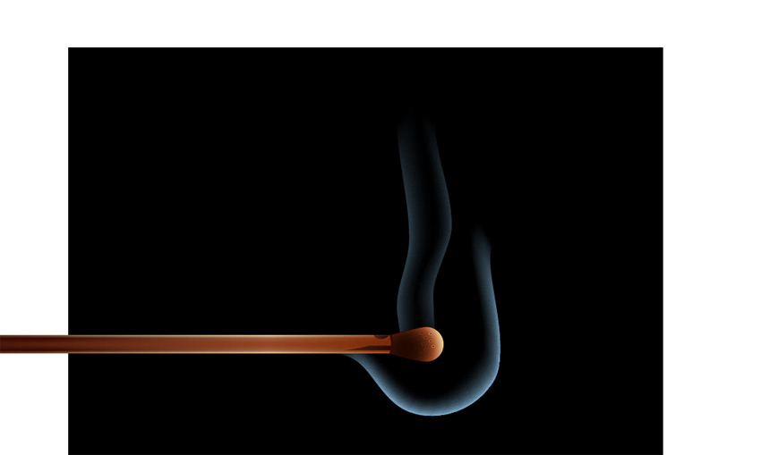
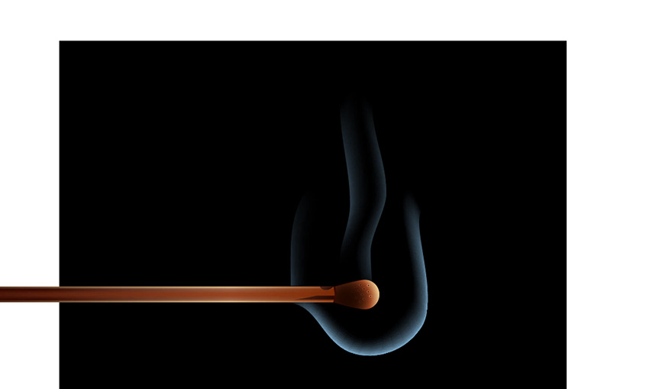
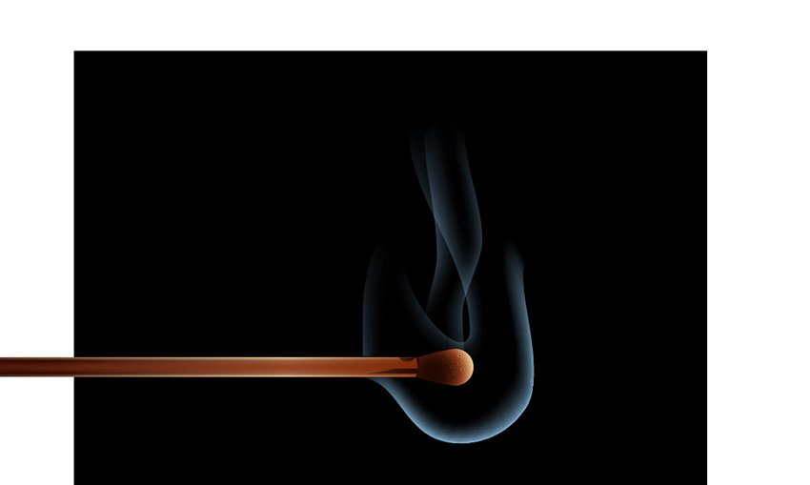
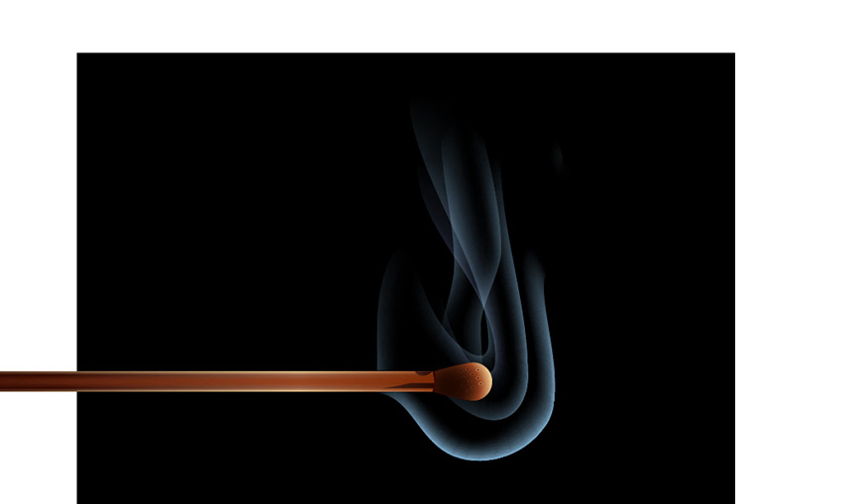
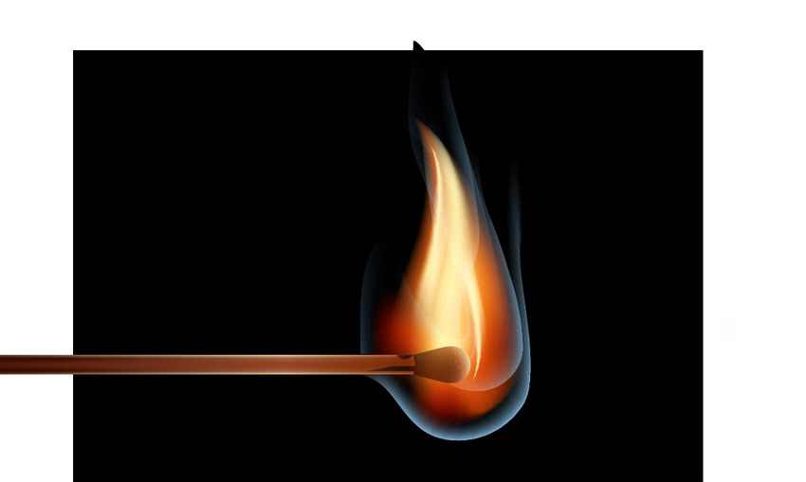
5. Финальная композиция
ШАГ 1
При работе с градиентами проще разместить объект вертикально или горизонтально. Но выглядит эта композиция довольно скучно. Итак, теперь разблокируем все слои, кроме фона, и повернем всю горящую спичку, чтобы получить более интересную композицию. На этом этапе вы также можете изменить размер фона, чтобы он лучше соответствовал композиции.
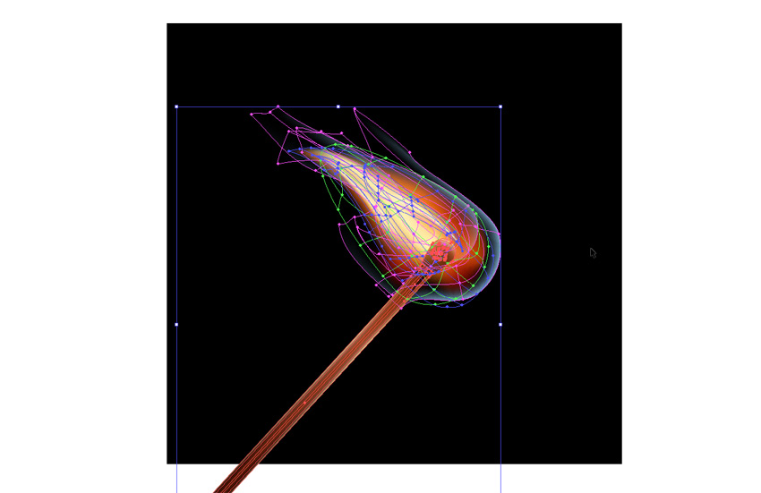
ШАГ 2
Копируем фоновый прямоугольник, выбираем верхний слой и вставляем его на передний план (Ctrl+F). Выделяем все (Ctrl+A), а затем идем в меню Object — Clipping Mask — Make (Объект — Обтравочная маска — Создать).
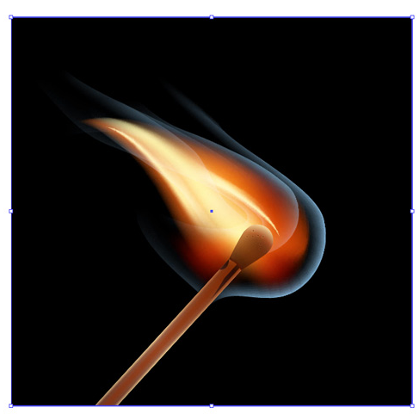
Заключение
Освоив методы, описанные в этом уроке, вы можете создавать реалистичные векторные языки пламени, зажигалки или факелы. Кто знает, может, вы захотите развести костер! Зажигайте!
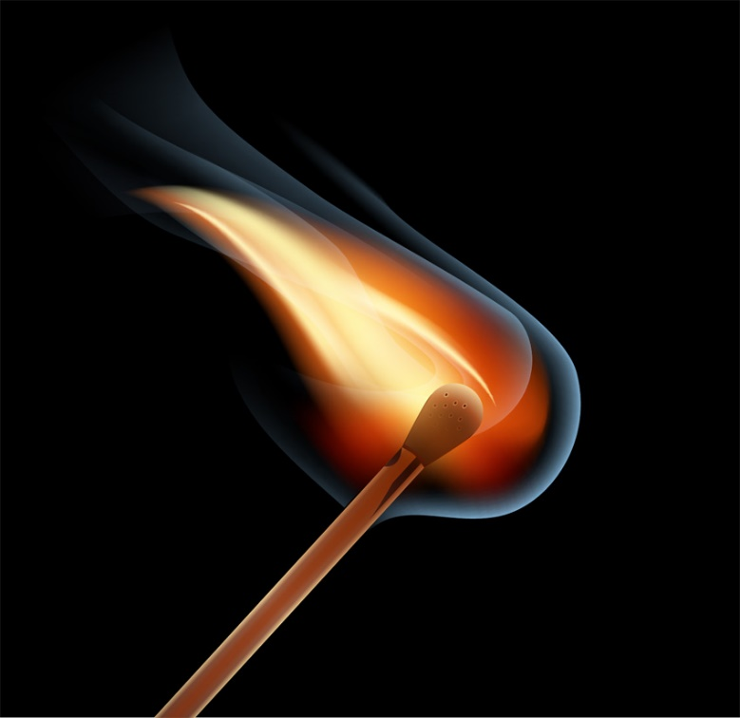
2. Рекомендации для наставника по организации процесса выполнения задания.
Каждое занятие включает теоретический и практический блок, который предусматривает достаточно высокий уровень самостоятельности каждого участника. Руководителю профпробы необходимо дать участникам не только теоретическую базу, но и сформировать их личностное отношение к полученным знаниям, а также научить применять эти знания в своей практической деятельности.
В начале профпробы необходимо:
- проверить работу ПО, запустив программу, проверить, что программа не зависает и работает стабильно;
- проверить рабочее состояние устройств ввода: мышь, клавиатура;
- проверить рабочее состояние монитора: изображение должно быть етким и немерцающим;
- подготовить распечатанный или электронный материал с инструкцией по выполнению задания.
В конце профпробы организуется обсуждением возникших затруднений при выполнении задания.
Контроль, оценка и рефлексия (20 мин)
- Критерии успешного выполнения задания:
- Соответствие результата выполнения задания образцу в инструкционной карте.
- Успешность выполнения основных этапов по алгоритму Инструкции (получение фактического результата).
- Корректность технических требований согласно инструкции.
- Творческая составляющая.
2. Рекомендации для наставника по контролю результата, процедуре оценки. В первую очередь, необходимо обращать внимание на самостоятельность и оригинальность мышления участника пробы, стремление создать выразительный образец, пусть даже и содержащий ошибки в пропорциях и др.
3. Вопросы для рефлексии учащихся:
Для проведения рефлексии наставник предложит участникам дополнить следующие фразы (можно в форме небольшой анкеты):
- сегодня я узнал...
- было трудно…
- я понял, что…
- я научился…
- я смог…
- было интересно узнать, что…
- меня удивило…
- мне захотелось…
3. Инфраструктурный лист
Наименование | Рекомендуемые технические характеристики с необходимыми примечаниями | Кол-во | На группу/  на 1 чел.
Компьютер в сборе с монитором, компьютерная мышь, клавиатура | Процессор: Intel® Core™i7-7700 CPU @ 3.60GHz 3.60 GHz; Установленная память(ОЗУ): 8,00 ГБ; Тип системы: 64-разрядная операционная система, процессор х64; Видеоадаптеры: NVIDIA | 13 | 13/1
Графический пакет Adobe CС не раньше 2020 | Пакет прикладных программ в составе: редактор для создания и обработки растровых изображений, редактор для создания и обработки векторных изображений, редактор для создания макетов страниц для печатных и цифровых медиа, программа для комплексной работы с файлами формата .PDF, их предпечатной проверки и анализа ошибок. Программы в составе пакета синхронизируют цветовое пространство (цветовой профиль); работают в интеграции с разрешением растровых изображений в макетах через линкованность используемых элементов дизайна; связывают библиотеки цветов, паттернов между программами пакета; позволяют интегрировать данные в разных форматах между программами пакета через линкованность. Данный пакет прикладных программ должны работать с такими форматами файлов как: .psd, .tiff, .png, jpg/ .ai, .eps/ .indd, epub/ .pdf/ xd | 13 | 13/1
Программа просмотра изображений | Стандартный в составе операционной системы | 13 | 13/1
Офисный стол | Ученический/офисный | 13 | 13/1
Стул | Ученический/офисный | 13 | 13/1
Проектор | Технология вывода DLP, 1024 x 768, 3600lm, 20000:1, VGA, HDMI | 1 | 1/1
4. Приложение
Для реализации подготовительного этапа профессиональной пробы «Графический дизайнер» требуется мастерская (кабинет либо аудитория), оснащенная:
- мультимедийным проектором для демонстрации презентационного и иллюстративного материала;
- рабочими местами обучающихся для выполнения творческого задания.

